
Universidad Autónoma del Estado de México
Facultad de Odontología

Centro de Investigación y Estudios Avanzados
en Odontología “Dr. Keisaburo Miyata”

“Retenedor modificado por presencia de espacios dentarios”

Proyecto Terminal
Para obtener el Diploma de
Especialista en Ortodoncia

Presenta:
CD. Andrea Chávez Armendáriz.
Director:
M. en COEO. Claudia Centeno Pedraza.

Co- Director:
Dr. Toshio Kubodera Ito
Dra. Diana M. Ramírez Ossa

Toluca, Estado de México, Junio de 2022

indice
1.INTRODUCCIÓN 3
2. ANTECDENTES 4
2.1 Estabilidad postratamiento 4
2.2 Recidiva en ortodoncia 4
2.3 Historia de la retención 6
2.4 Retratamiento ortodóncico 7
2.5 Aparatos de retención 7
2.6 Clasificación de los retenedores 8
2.7 Placas Hawley 9
3. JUSTIFICACIÓN 13
4. OBJETIVOS 14
4.1 Objetivo general 14
4.2 Objetivos específicos 14
5. DESCRIPCIÓN DEL CASO 15
5.1 Análisis fotográfico 15
5.2 Diagnóstico 17
6. PROCEDIMIENTO PARA ELABORACIÓN DE RETENEDORES 19
6.1 Toma de impresión con alginato de arcada superior e inferior 19
6.2 Elaboración de la placa tipo Hawley con modificación de placa acrílica 20
6.3 Elaboración de retenedor inferior 29
6.4 Colocación del aparato en paciente 34
6.5 Seguimiento del caso 34
7. RESULTADOS 36
8. DISCUSIÓN 37
9. CONCLUSIONES 41
10. REFERENCIAS 42

INTRODUCCIÓN

Al terminar la ortodoncia, los pacientes creen que el tratamiento ha terminado al retirar los aparatos, sin embargo todavía falta una fase importante. El control ortodóncico de la posición dental y de las relaciones oclusales debe ser interrumpido de forma gradual, para conseguir resultados óptimos a largo plazo. Este tipo de retención tendrá que ser incluido en el plan de tratamiento original.
Serán varios factores los que influyen en los efectos a largo plazo, provocando que los resultados del tratamiento ortodóncico sean potencialmente inestables, por lo tanto es preciso recurrir a la retención por las siguientes situaciones; 1) los tejidos gingivales y periodontales se ven afectados por la movilización ortodóncica de los dientes y requieren de cierto periodo de tiempo para reorganizarse cuando se retiran los aparatos, 2) constantemente los dientes pueden quedar en una posición substancialmente inestable tras el tratamiento, lo cual con las presiones de los tejidos blandos, producen una constante tendencia a la recidiva, y 3) el crecimiento genera cambios que pueden alterar el resultado.
El tipo clásico de recidiva incluye el apiñamiento o espaciamiento de los dientes, regreso a la mordida profunda o mordida abierta, inestabilidad de la corrección de la Clase II o Clase III, inestabilidad de los casos de subdivisión y en un habitual retorno de la mala alineación.
Actualmente están a nuestra disposición una amplia selección de dispositivos, destinados con el fin de mantener la forma del arco y evitar la recidiva.

ANTECEDENTES

Estabilidad post tratamiento

Tras el tratamiento ortodóncico, la posición deseada de los dientes no se mantendrá del todo estable. Cuando factores genéticos como el patrón de crecimiento es indeseable, tendrá influencia sobre el crecimiento y cierta parte se vería afectado en algunas compensaciones en el sistema dentoalveolar. Este crecimiento después del tratamiento pude generar cambios no deseados sobre el resultado logrado y más si se realizó en una edad temprana.
Una enorme cantidad de casos tendrán cambios luego de años después del tratamiento; esto es la recidiva (repetición o volver a la situación anterior al tratamiento). No obstante debemos distinguir entre dos tipos de recidiva; la primera, recidiva rápida, la cual se presenta durante la remodelación de las estructuras periodontales, y la segunda; recidiva lenta generada por cambios posteriores al periodo post retención.¹

Recidiva en ortodoncia

El término recidiva, tiene su origen en el latín recidivus, significa " se renueva o nace", y que en el área de la salud, califica la reaparición de la enfermedad después del restablecimiento de la salud.²
Existen estudios que argumentan que si el movimiento ortodóncico no va seguido de la remodelación de los tejidos de soporte, el órgano dentario regresará a su posición originaria. Las estructuras que se relacionan con el tercio marginal de la raíz son las que provocan la mayor tendencia a la recidiva y también las más persistentes; ya que la contracción de las fibras es tan fuerte que causa la hialinización.
Las reacciones tisulares del ligamento periodontal (LPD) son distintas a las de la encía y difieren respecto la importancia de conservar la estable la posición alcanzada por el órgano dentario.
El proceso de remodelación no será el mismo para cada grupo de fibras existentes. Esto debido a que los grupos de fibras supraalveolares, periodontales y de soporte, se desarrollan con la erupción de los dientes respecto a las necesidades funcionales. Esta es la respuesta al porque un diente en proceso de erupción guiado pasivamente es más estable en su posición a diferencia de otro que sufre movimiento tras alcanzar estabilidad oclusal.¹

2.2.1 Remodelación de los sistemas de soporte

Son varios los factores necesarios para reintegrar un sistema de soporte durante y posterior a los movimientos dentales. Cerca al hueso alveolar es donde se producirá la principal remodelación del LPD; por el lado de tensión, la remodelación de las fibras sigue la dirección de tracción sobre el diente, lo que produce nuevas fibras únicamente en ese sentido.
Por el contrario, las fibras supraalveolares no se establecen en una pared ósea ya remodelada, por ende tienen menor probabilidad a reconstruirse. Tanto la reposición del tejido conectivo gingival como la renovación de las fibras de colágeno gingivales son más lentas en comparación a las del LPD.
Durante el movimiento fisiológico del diente las fibras estiradas del lado de tensión se encontraran relajadas y se redistribuirán según el movimiento.
En la fase de la retención, el nuevo hueso irrumpe el espacio entre las espículas óseas. Generando la redisposición y calcificación de las espículas creando un tejido óseo bastante denso. Por esta razón, el órgano dental debe retenerse hasta lograr la redisposición de todas las estructuras participantes procurando evitar la recidiva.¹

2.2.2 Cambios en el periodo posterior a la retención

El tiempo adecuado de retención que evite la recidiva, continúa siendo un tema polémico. Analizar los casos manejados con ortodoncia, además de los no tratados en los estudios de seguimiento, es transcendental para entender el manejo de la retención frente a la recidiva.
- Desarrollo de la altura palatina:
El crecimiento lento y continuo de la altura alveolar está relacionada con el mecanismo de erupción dental. Este dato es de suma importancia para entender la infraerupción de la corona sujeta a un implante a diferencia de una erupción continua de los dientes adyacentes.
- Migración dental fisiológica:
La remodelación dentoalveolar continua, conocida como migración dental fisiológica, debe diferenciarse de la recidiva ortodóncica. Por ende, la oclusión se considera una interacción en sentido dinámico, más que estático de las estructuras faciales.¹

Historia de la retención

La retención es tema controversial en la ortodoncia, es por esto que a lo largo de la historia este concepto ha jugado un papel importante.
Moyers definió la retención como “El mantenimiento de los dientes en su posición post-tratamiento durante el periodo de tiempo necesario para mantener los resultados.³
Norman William Kingsley, uno de los principales contribuyentes en el desarrollo temprano de tratamientos de ortodoncia, empleaba como retención, un aparato el cual constituía en una chapa de caucho que tenía insertado un segmento de alambre; este atravesaba entre el canino y el premolar y mantenía contacto con las caras vestibulares de los dientes anteriores.

Siglo XX

Emerge la figura de Angle, considerado el fundador de la verdadera ortodoncia científica, para la retención final decía que: “después que un diente ha sido llevado a su correcta articulación y posición, debe ser firmemente retenido en ella hasta que quede firme en su alvéolo. Un aparato de retención debe ser colocado hasta que consiga el efecto para lo que fue diseñado”.⁴
Santiago Ruiz Valdes, en 1915 publicó “retención en ortodoncia”. Afirma que hay dos medios de retención; el natural, dado por la oclusión y el artificial, por medio de aparatos.⁴
Charles Hawley en 1919, fue el responsable de diseñar el aparato removible, que hasta la fecha sigue siendo el más utilizado; la placa Hawley.⁵

Primeras enseñanzas en México

Alumnos del Consultorio Nacional de Enseñanza Dental plasmaron en dos tesis sobre el tema: «Aparatos para regularizar dientes», de Alejandro Cabrera, y «Aparatos de retención para dientes regularizados», de Manuel Correa, ambas publicadas en 1908.⁶

Retratamiento ortodóncico

Cuando estamos ante una recidiva, implementamos técnicas sencillas pero eficientes para solucionar el problema. Entendiendo que posiblemente las condiciones fisiológicas, periodontales, o psicológicas posteriores del tratamiento podrían encontrarse diferentes de las anteriores al tratamiento, por lo tanto las estrategias de retratamiento también requieran ser modificadas. ⁷

Aparatos de retención

Su empleo es con el objetivo de mantener o conservar algo en posición y pueden ser removibles o fijos:

1. Los aparatos en forma de placas | 4. Férulas termomoldeadas.
2. Los aparatos de ortopedia / ortodoncia funcional | 5. Retenedores (Tipo Hawley, contorneado, Spring-Retainer, etc.)
3. Los posicionadores mandibulares | 6. Retenedores fijos o permanentes.⁸

Dentro de la aparatología removible se encuentran algunos elementos que cumplen determinadas funciones, estos pueden dividirse en activos o pasivos.

Elementos activos

Son aquellos que producen movimientos dentales sin control y trabajan sobre diferentes estructura; dientes, periodonto, alveolo, hueso maxilar, suturas y la articulación temporomandibular. Dentro de los aditamentos de fuerza se encuentran resortes, elásticos o tornillos y estos podrán ser usados de manera fija o removible.

Elementos pasivos

A diferencia de los anteriores estos no ejercen presión directa sobre los órganos dentarios, su efecto es dado con ayuda de fuerzas funcionales musculares de la masticación, labios, lengua o mejillas, además estas fuerzas actúan de manera indirecta sobre los músculos, pudiendo activar, aumentan o normalizar la actividad de los mismos, esta es la razón por la que se les conoce como aparatos de ortodoncia funcionales.⁹

Clasificación de los retenedores

Una variedad de retenedores pueden emplearse, estos forman dos categorías; retenedores removibles, los cuales pueden ser removidos de la boca por el paciente, permitiendo usarse gran parte del día y retirarlos para comer o realizar el cepillado bucal. No obstante, para tener éxito esta aparatología dependen de la cooperación del paciente en el uso de los mismos.
Los retenedores fijos, se adhieren a los órganos dentales en su cara lingual o palatina, no requieren de la cooperación del paciente, sin embargo requieren mantenimiento, revisiones y ser reemplazados inmediatamente en caso de que se descementen.

Indicaciones

Elegir el tipo de aparato utilizado para la fase de retención, dependerá del tipo de tratamiento previo del paciente. Será indicativo de un aparato removible en forma pasiva en los casos que el tratamiento se realizara únicamente con aparatología removible. Por otro lado, si el tratamiento consistió en aparatología fija, será conveniente para la retención el uso de aparatos removibles y/o fijos.⁸

Retenedores fijos

En las últimas décadas, se introdujo el uso de este tipo de retenedor, el cual consta de una pieza de alambre de ortodoncia unido a la cara lingual de los dientes antero inferiores con un protocolo de grabado ácido y posterior adhesión con resina.
Este tipo de retenedor es por mucho estético y puede confeccionarse en alambre liso 0.030” o 0.032” o también en alambre multitrenzado 0.0215” o 0.0195”.
La adhesión con resina puede abarcar los 6 dientes anteriores y en ocasiones a los segundos premolares, estos últimos en casos de exodoncias de primeros premolares; o solamente a dos dientes: canino izquierdo y canino derecho en la misma arcada.
Sin embargo, presentan un taza de irregularidad post ortodoncia, pudiendo ser atribuido al número de fracasos producidos por factores tales como: una técnica incorrecta de adhesión, por el tipo de material empleado, desgaste o también debido a traumatismo directo al alambre.¹⁰

Retenedores removibles

Los elementos básicos que componen a estos aparatos son los siguientes, sin embargo, gracias a su versatilidad, los diseños se pueden modificar dependiendo de las necesidades de cada caso:
- Base o placa: cuerpo [base donde se ocluye (blando, duro, anterior o posterior)].
- Elementos de sujeción (gancho Adams, triangular, en flecha, contorneado, de bola, etc.).
- Elementos de alambre activos (resortes, arcos vestibulares).
- Elementos accesorios: trampa lingual (rejillas, rastrillos, etc.), perla de Tucat, etc.⁸

Placas de Hawley

Para la retención existen diferentes alternativas. Los retenedores fijos tienen la ventaja de no demandar la colaboración del paciente en su uso, al contrario de los retenedores removibles. A pesar de esto, estos últimos siguen siendo de primera elección para muchos profesionales.⁵
En 1839 tras la vulcanización del caucho se logró la utilización de placas en ortopedia, Linderer en 1848, describió acerca de los sistemas iniciales de placas activas que fueron posteriormente perfeccionados por Coffin y Kingsley.
Inicialmente la placa Hawley se diseñó con un fin pasivo como aparato para mantener la posición de los dientes posterior a un tratamiento activo ortodóncico, más adelante sería usado además como aparato activo para interceptar y corregir maloclusiones. Este aparato es utilizado en la arcada superior así como en la inferior.⁹

Diseño de la placa Hawley

Debido a su simple confección y fácil activación la hacen sumamente popular. Su diseño está consta de una placa base de acrílico a la cual se agrega anteriormente un arco labial con ansas en forma de U a nivel de caninos. Por su parte se colocan ganchos tipo Adams en los primeros molares para dar retención al aparato.
Entre sus aplicaciones está algunos casos de recidiva, donde las ansas en U a nivel de caninos pueden ser activadas para logrando así el cierre de pequeños espacios.
Es de suma importancia planear con cuidado el diseño y localización de los ganchos de un retenedor tipo Hawley, ya que los elementos que cruzan por la zona de oclusión pueden modificar las relaciones oclusales establecidas durante el tratamiento, más que mantenerlas.

Placa o base acrílica

Consiste en la parte acrílica que rodea el contorno de los órganos dentales de la arcada hasta distal del último molar erupcionado y que se extiende por el paladar duro. ⁹
De manera ideal esta deberá cumplir con las características de ser amplia, delgada, anatómica, de suave textura y con la capacidad de instalación en ella los elementos metálicos.
La parte acrílica abarcará el cuello y cara palatina de los dientes hasta la cara distal del último molar erupcionado con un espesor no mayor de 2 mm. El diseño del límite posterior es variado; en algunos casos se realiza una escotadura sobre la línea media, esto para evitar el reflejo nauseoso.¹¹
Dentro de sus funciones está el soporte de los retenedores, resortes y tornillo, distribuir las fuerzas oclusales con los tejidos blandos, evitar el desplazamiento del diente, brindar una base para abrir la mordida o intruir los dientes.
En su función pasiva, retiene todos los elementos del aparato, y coopera en el anclaje. De manera activa, mediante la incorporación de pistas, planos oclusales o planos inclinados, puede generar movimientos activos sobre los dientes.⁹

Ganchos de retención o sujeción

Aditamentos metálicos que conservan la base unida sólidamente a las estructuras bucales, evitando así interferencias oclusales.
El gancho retentivo es el medio por el cual el aparato resiste su desplazamiento (ganchos Adams, arco vestibular pasivo, entre otros) y su correcta retención es lo que nos dará el éxito del aparato.⁹
Los ganchos deberán cumplir siempre algunos principios básicos, como son:
- No interferir oclusalmente con el antagonista.
- No dificultar eventuales erupciones dentarias.
- Mantener la estabilidad de la placa acrílica.
- Tener la capacidad de ser activados.¹²

Ganchos Adams

Su incursión fué en 1950 en Inglaterra por P. Adams. Estos deben su popularidad no sólo al utilizar un apropiado de las zonas interproximales, además de su sencillez y versatilidad de aplicación.
Cuenta con dos pequeñas asas (una mesial y otra en distal del diente elegido), unidas por un puente. Cada una de ellas se extiende pasando sobre del punto de contacto interproximal para insertarse en la placa base. Las asas y puentes se sitúan por debajo del ecuador dentario, y no deben insertarse en la encía, asimismo deben evitar un ajuste excesivo que pueda limitar la erupción dental o favorecer su extrusión según el punto de apoyo.
Para la confección de este gancho el alambre, debe ser de un grosor de 0,6mm para dientes temporales y 0,7mm en dientes permanentes, ambos utilizando acero inoxidable.¹³

Arco vestibular

Este se ubica en la parte anterior de la placa, en la cara vestibular de los dientes involucrados; sin embargo, el diseño básico no controla al canino. Alcanza a tener una función pasiva, ampliando la retención de la placa, o activa, controlando los movimientos en el sector anterior.
Su función principal es servir como medio de contención para los incisivos de ambos maxilares.¹³
Consigue tener distintas formas, el más simple; parte de lingual por mesial del primer premolar describiendo un ansa ascendente (zona de adaptación y de acción), que excede 5mm. el borde gingival, descendiendo hasta la mitad de la cara vestibular del canino, dirigiéndose horizontalmente hasta el canino opuesto, haciendo el mismo recorrido, actuando en los seis dientes anteriores a la altura del tercio medio de los mismos.¹¹

justificación

Hoy sabemos que el resultado a largo plazo de los casos tratados es el verdadero problema de la ortodoncia. A pesar del correcto diagnóstico y tratamiento seguido por una cuidadosa estabilización del resultado final, tendencias a recaída todavía existen en un porcentaje bastante alto en los casos tratados.¹⁶
En estudios recientes se encontró que el hallazgo más sorprendente de este estudio fue la rápida recidiva en los días iniciales, especialmente en el primer día, después de liberar los dientes. Este hallazgo indica que una significativa tendencia a la recaída se producida debido al estiramiento de los tejidos periodontales después del tratamiento de ortodoncia.¹⁷

Objetivos
4.1 Objetivo general
Evaluar el seguimiento de un paciente poco cooperador y con higiene deficiente, durante el tratamiento para la corrección de la maloclusión por recidiva mediante el uso un retenedor modificado.
4.2 Objetivos específicos
- Valorar el seguimiento del paciente poco cooperador con el uso de un retenedor modificado con liga superior.
- Observar la eficacia del retenedor modificado con ligas para la corrección de la recidiva.
- Describir el proceso de elaboración de un retenedor modificado con liga.
- Detallar los ajustes necesarios de la aparatología en las citas subsecuentes.

reporte del CASO

Paciente de sexo femenino de 14 años de edad que acude a la Clínica de Ortodoncia del Centro de Investigación y Estudios Avanzados en Odontología (CIEAO) de la Facultad de Odontología de la Universidad Autónoma del Estado de México (UAEM), a la cual se le realiza retiro de aparatología fija a finales del mes de octubre debido a su falta de cooperación e higiene deficiente durante el tratamiento, al cabo de dos semanas la paciente regresa con el siguiente motivo de consulta “después de que me quitaron los brackets se me abrieron espacios entre los dientes”.

5.1 Análisis fotográfico

5.1.1 Análisis extraoral

Fotografía extraoral de frente y sonrisa
Tipo de cara oval, simétrica, ojos almendrados, nariz de base ancha, labios gruesos y boca pequeña, tercio inferior más grande en relación al tercio medio y superior, la línea media dental coincide con la línea facial (Figura 1 B, C).

Fotografía extraoral de perfil.
Implantación media de las orejas, perfil convexo, ángulo frontonasal obtuso, ángulo nasolabial de 90°, ángulo mentolabial obtuso (Figura 1 A).
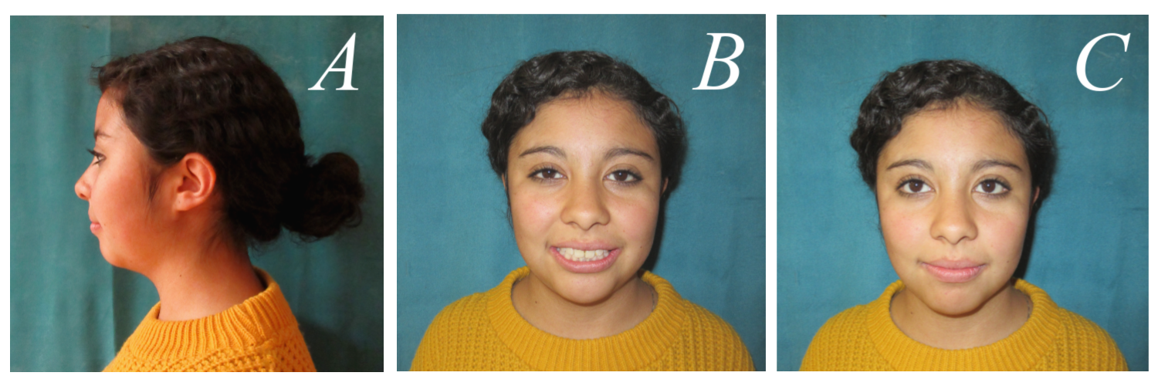
Figura 1. A) Fotografía de perfil. B) Fotografía de sonrisa. C) Fotografía de frente. Fuente directa Clínica de

Ortodoncia CIEAO-UAEM.

5.1.2 Análisis intraoral

En el análisis intraoral se observa una deficiente higiene oral, tejido gingival hipertrófico, dentición adulta con presencia de descalcificaciones, la forma de los arcos es oval, paladar profundo, tamaño de dientes normal, sin anormalidades congénitas, frenillo labial y lingual normales, lengua normal, amígdalas hipertróficas (Figura 2 A, B, C).
Presenta relación molar de Angle clase II bilateral y canina clase I también bilateral. Además de presentar diastemas en el sector anterosuperior. Se observa ausencia clínica de los O.D 14 Y 24 así como de terceros molares.
La sobremordida presenta un overjet de 4 mm y overbite de 2 mm respecto a los O.D 11-41 (Figura 3). Existe coordinación entre las líneas medias dentales (Figura 2).
Presenta una lesión cariosa en el O.D 36 por vestibular, además de restauraciones en O.D 16, 26, 31,41 y 46.
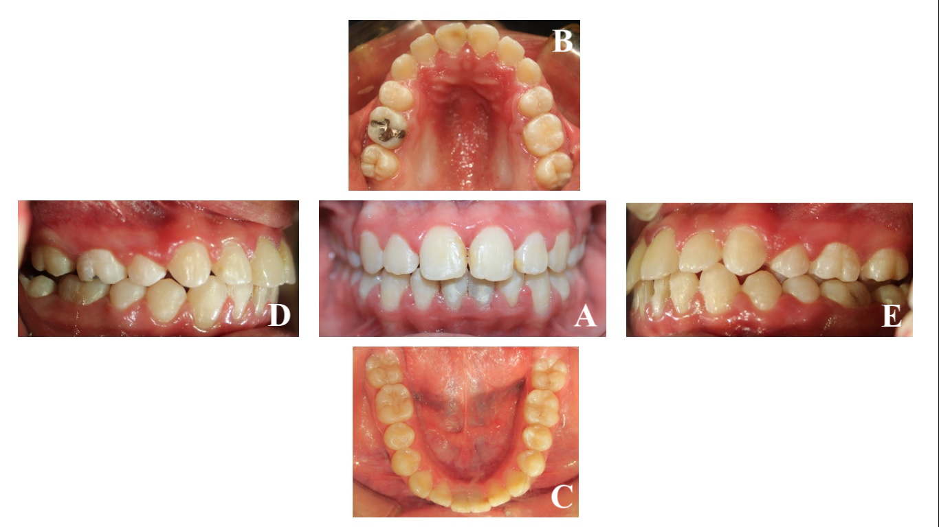

Figura 2. A) Fotografía frontal de mordida. B) Fotografía oclusal superior. C) Fotografía oclusal inferior. D) Fotografía lateral derecha. e) Fotografía lateral izquierda. Fuente directa. Clínica de Ortodoncia CIEAO-UAEM.

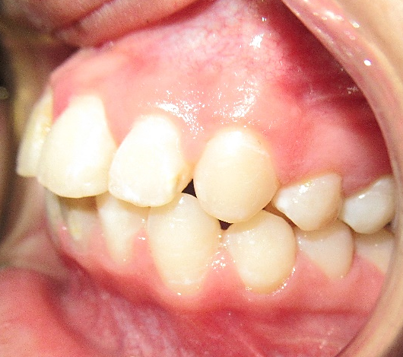

Figura 3. Fotografía de resalte. Clínica de Ortodoncia CIEAO-UAEM.

5.2 Diagnóstico

5.2.1 Diagnóstico dental

  - Clase molar II de Angle bilateral.
  - Clase canina I bilateral.
  - Overjet: 4 mm.
  - Overbite: 2 mm.
  - Línea media dental simétrica.

5.2.3 Objetivos del tratamiento

  - Mantener relación canina.
  - Cierre de tremas en el sector anterosuperior.
  - Mejorar la sobremordida.
  - Mejorar el asentamiento oclusal en la zona anterior.

El presente trabajo tiene como objetivo principal lograr el cierre de espacios mediante el uso del retenedor modificado y de esta manera obtener una correcta sobremordida y armonía entre las arcadas.
A continuación, presentamos el diseño del Dr. Toshio Kubodera Ito, el cual se basa en su experiencia clínica.

PROCEDIMIENTO PARA ELABORACIÓN DE RETENEDORES.

6.1 Toma de impresión con alginato de arcada superior e inferior.

Se realizó una impresión con alginato de ambas arcadas, las cuales se vaciaron con yeso blanco de ortodoncia. (Figura 4)

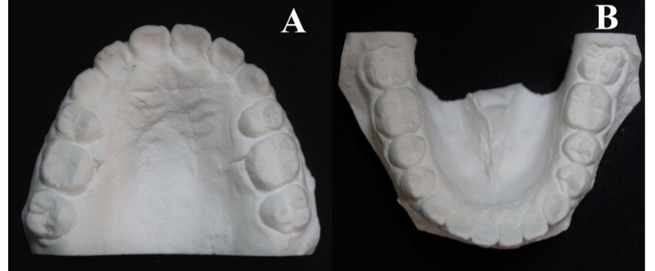
Figura 4. Modelos de yeso de arcada A) superior e B) inferior. Fuente directa. Clínica de Ortodoncia CIEAO-UAEM.

6.2 Elaboración de Placa tipo Hawley con modificación de la placa acrílica

El retenedor tipo Hawley consiste en un arco vestibular y dos ganchos Adams confeccionados con alambre de acero inoxidable 0.031” o 0.032”, y una base o placa acrílica.

6.2.1 Ganchos Adams dobles

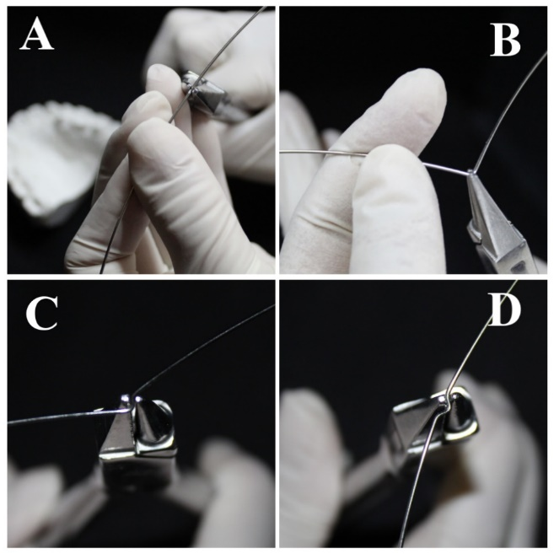
Figura 5. Elaboración del puente y espigas para un gancho Adams. Fuente directa.
Clínica de Ortodoncia CIEAO-UAEM.

Para su construcción se puede utilizar una pinza de pico de pájaro, una pinza de Adeler de tres puntas (tres picos) Con la pinza pico de pájaro se realiza el puente y las espigas del gancho de Adams. (Figura 5)
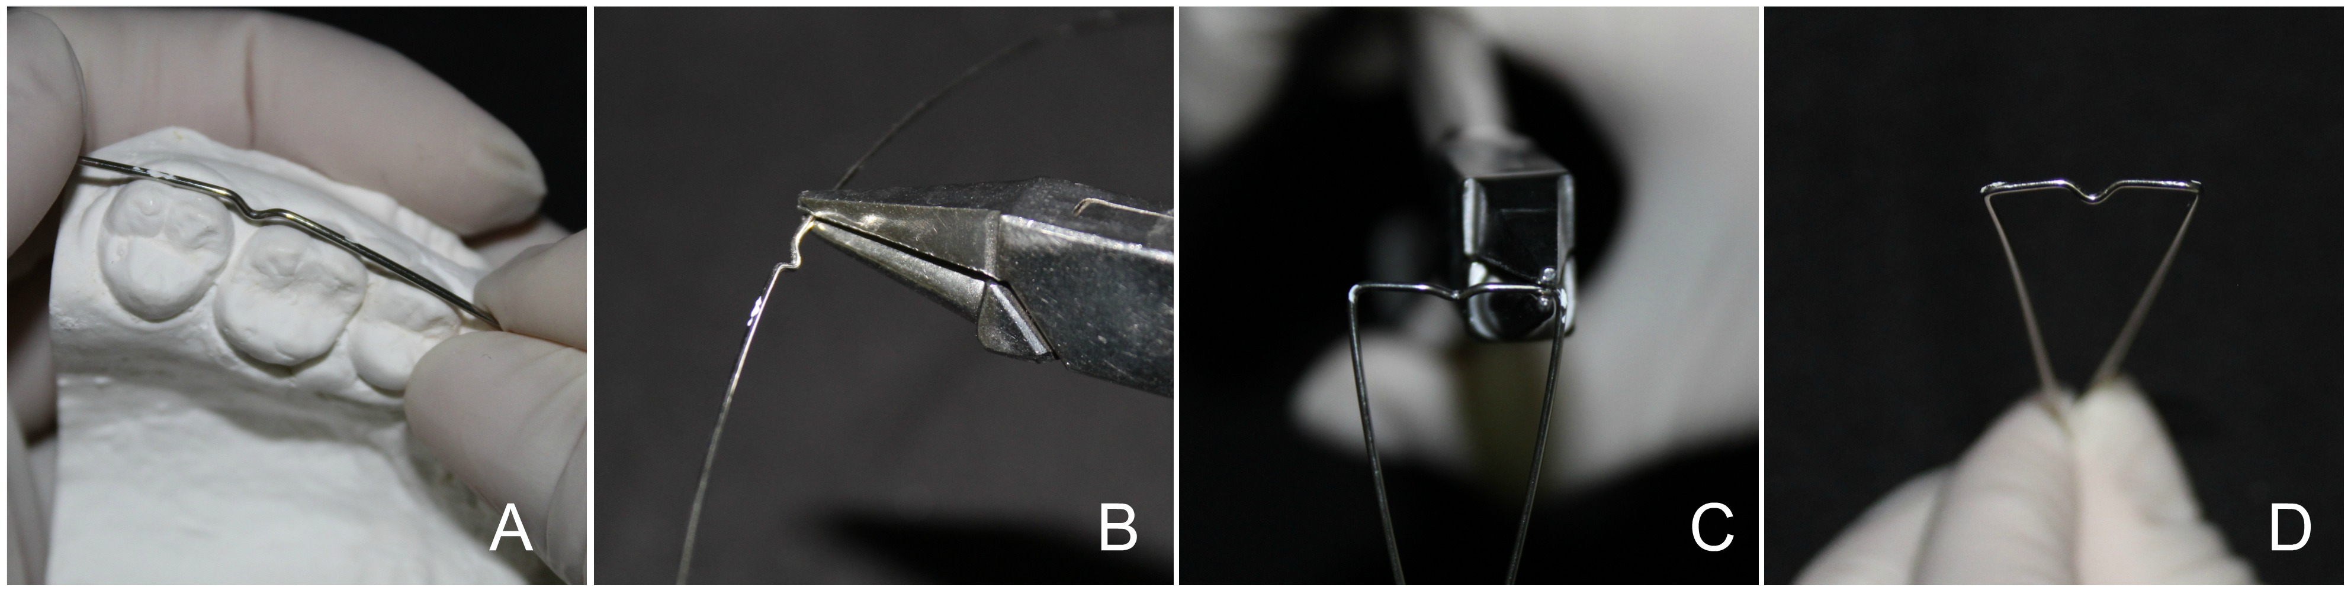

Figura 6. Elaboración del puente y espigas para un gancho Adams. Fuente directa.
Clínica de Ortodoncia CIEAO-UAEM.

Se mide el doblez anterior en el espacio interproximal de los molares y se pintan una marca en el lóbulo mesiovestibular del primer molar y otra en el lóbulo disto vestibular del segundo molar. (Ver figura 6.A)
Con la pinza de dos picos se realiza un doblez hacia abajo (hacia gingival) en ambas marcas, quedando un ángulo de 90°. (Figura 6. B, C, D)
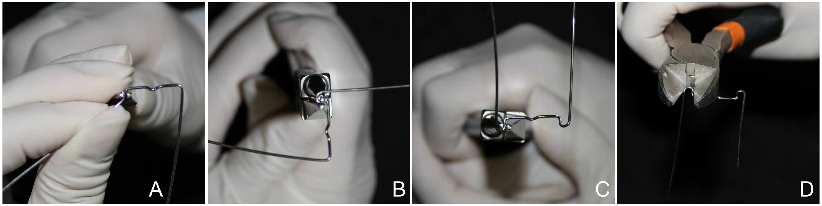
Figura 7. Elaboración de los omegas para un gancho Adams. Fuente directa.
Clínica de Ortodoncia CIEAO-UAEM.

Luego de enderezado el alambre se realiza como primera maniobra la “U” o pequeñas ansas, que nos darán el tamaño mesiodistal. (Figura 7. A, B, C)
Para ajustar el tamaño de estas, con la ayuda de un alicate hacemos un movimiento de compresión. (Figura 7.D) Posterior a esto, se toma con la misma pinza y se gira ligeramente en sentido lingual, de modo que la inclinación de los omegas contornee la cara vestibular de los dientes sobre los que se adosan las ansas. (Figura 8. A)
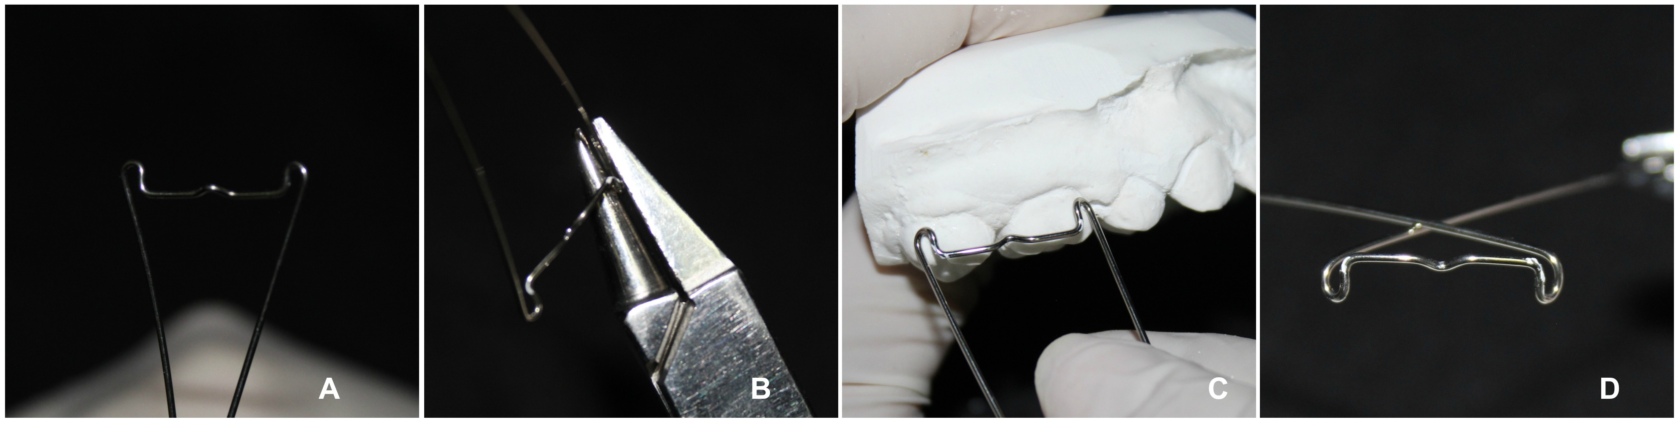

Figura 8. Ajuste de las ansas sobre el modelo de yeso. Fuente directa.
Clínica de Ortodoncia CIEAO-UAEM.

Después de asegurarse que el tamaño mesio distal sea el adecuado, se hace una marca en la terminación del ansa.(Figura 8.C, D y 9.B)
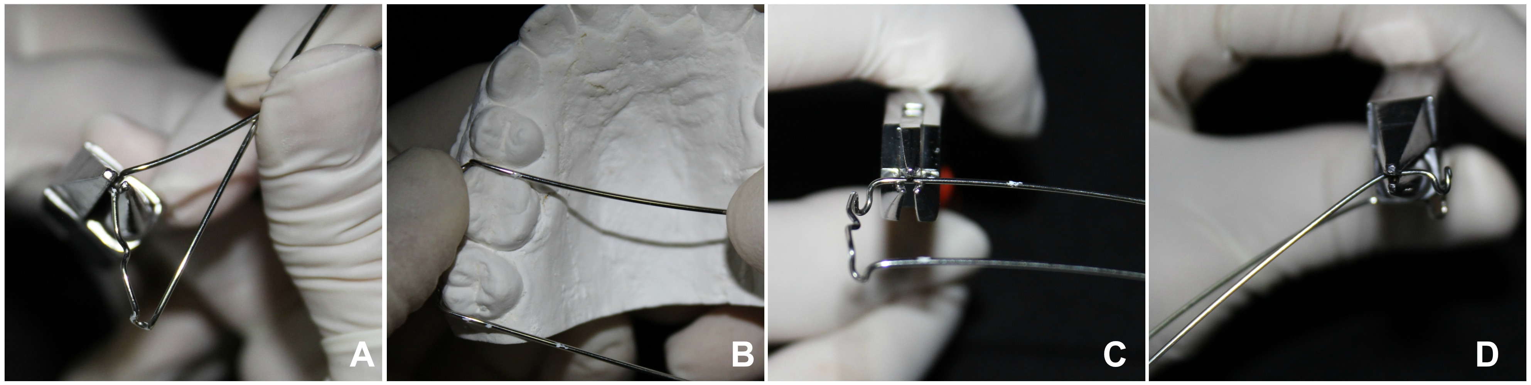
Posteriormente en la marca se dobla el alambre en dirección palatina sobre el contorno oclusal tratando de dejarlo lo más adaptado posible para que el mismo no interfiera en la oclusión. (Figura 9. C, D)

Figura 9. Medición del ancho mesio -distal y ajuste a la superficie oclusal. Fuente directa.
Clínica de Ortodoncia CIEAO-UAEM.

Para evitar interferir en la oclusión, sobre la cresta marginal del diente distal, con la pinza de tres picos se hace una concavidad en sentido oclusal que respete la anatomía del contorno marginal. (Figura 9. C, D)
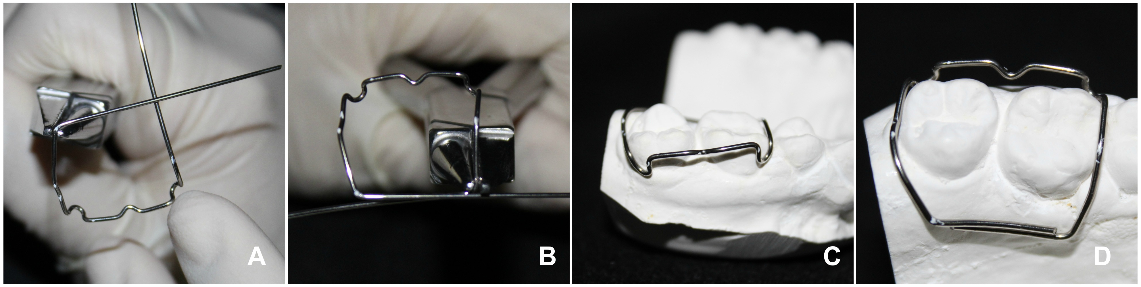
A partir de aquí se continúa adosando el alambre sobre el proceso palatino, dejando una separación de 1 mm aproximadamente sin presionar el tejido blando y dejando el espesor suficiente para el acrilado para no lastimar el tejido subyacente y de esta manera dejar espacio para el acrílico entre el yeso y el alambre. (Figura 10. A-D)

Figura 10. A-B) Adaptación del alambre al proceso palatino. C) Gancho Adams doble vista lateral. D) Gancho Adams doble vista oclusal. Fuente directa. Clínica de Ortodoncia CIEAO-UAEM.

Cuidando de dejar una retención suficiente en los ganchos en la zona del paladar, donde se doblan ambos extremos a una altura de 5 a 7 mm cuidando de converger ambos extremos de manera simétrica sobre el paladar. (Figura 10. A-B)
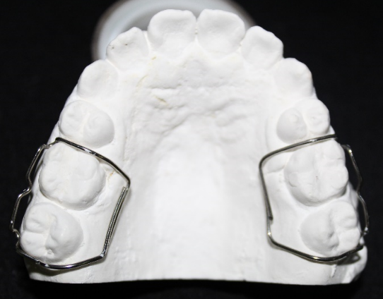
Figura 11. Gancho Adams dobles. Fuente directa.
Clínica de Ortodoncia CIEAO-UAEM.

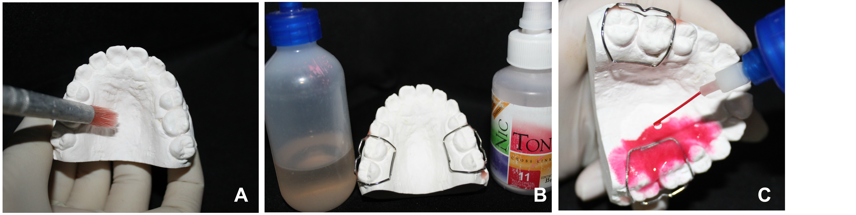
Figura 12. Preparación del modelo de yeso y proceso de acrilado. Fuente directa.
Clínica de Ortodoncia CIEAO-UAEM.

Posteriormente la superficie palatina del modelo de yeso es cubierta con separador yeso acrílico, una vez seco el separador, los ganchos se fijan con cera en su posición. (Figura 12. A-B)
El acrilado se realiza colocando primero el polvo y poco a poco ir vertiendo el monómero. (Figura 12.C) Hasta lograr un grosor suficiente que cubra el alambre de los ganchos en la zona palatina. (Figura 13)

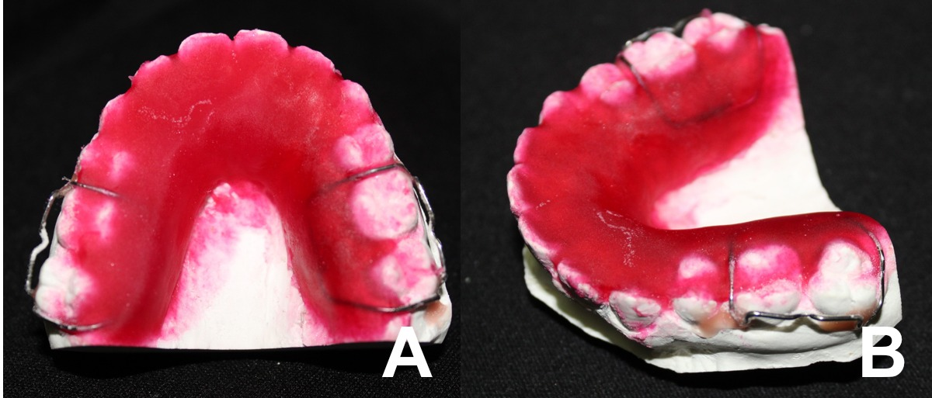
Figura 13. Esqueleto de acrílico para retenedor. Fuente directa.
Clínica de Ortodoncia CIEAO-UAEM.

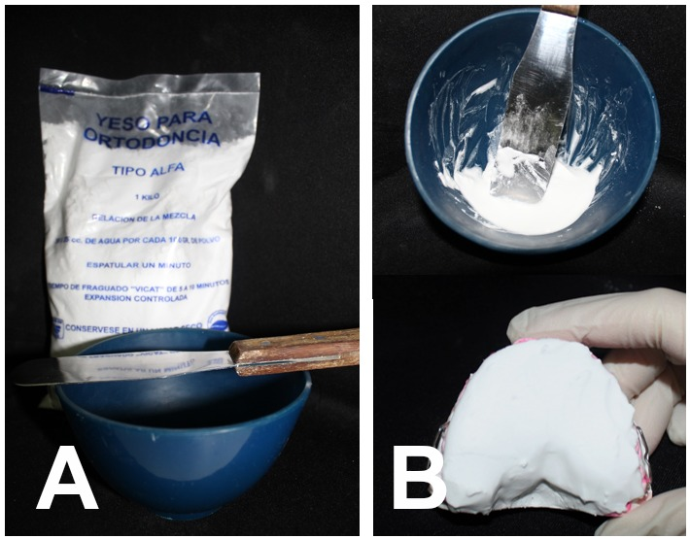
Figura 14. Capa protectora de yeso de ortodoncia sobre el modelo a soldar. Fuente directa.
Clínica de Ortodoncia CIEAO-UAEM.

Para realizar el soldado de los alambres a los ganchos Adams se debe cubrir por completo la placa acrílica con yeso de ortodoncia, para proteger la base acrílica del calor del soplete. (Figura 14)

Procedimiento de soldado:
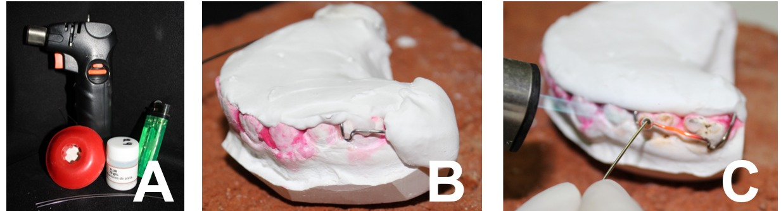

Figura 15. Equipo y materiales utilizados para soldar y proceso de soldado. Fuente directa.
Clínica de Ortodoncia CIEAO-UAEM.

Una vez que el yeso este seco, se coloca el “Flux” en la parte vestibular de los ganchos. (Figura15.B) Se comienza el proceso de soldado colocando la flama del soplete lo más delgada posible para que esta sea más precisa, cuando la superficie del alambre se observa de un color rojo/naranja, se va dejando la soldadura de poco a poco hasta tener la cantidad suficiente, posteriormente con extremos de alambre de 8cm aproximadamente (previamente recortados y embebidos en flux), se llevan a la soldadura antes colocada sobre el brazo vestibular del gancho de Adams, se calienta nuevamente con el soplete y una vez que este fluida se deja envolver el extremo de alambre a la soldadura. (Figura 15.C y 16)
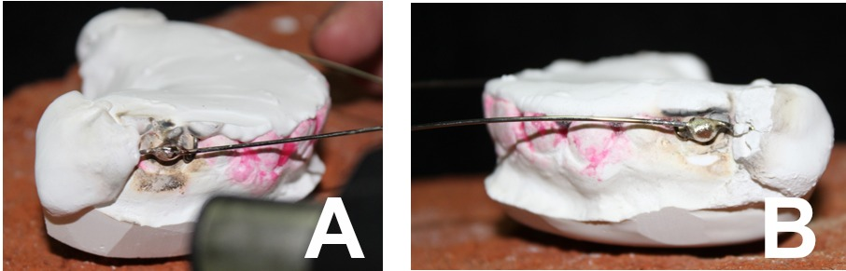
Figura 16. Extremos de alambre soldados a los ganchos Adams. Fuente directa.
Clínica de Ortodoncia CIEAO-UAEM.

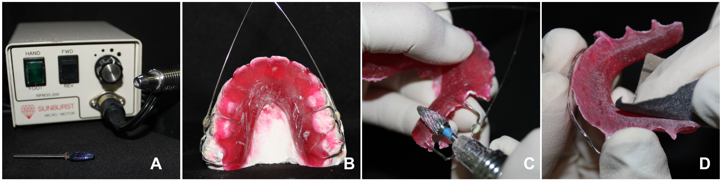

Figura 17. Recorte y pulido de la base acrílica. Fuente directa.
Clínica de Ortodoncia CIEAO-UAEM.

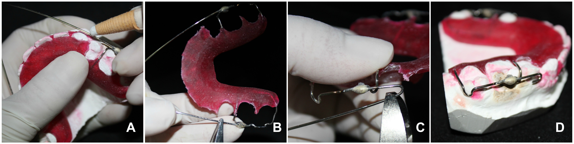
A baja velocidad con un fresón de flama se recortan los excedentes de acrílico, en la zona de los dientes se recorta el acrílico una tercera parte de la longitud de la corona. Teniendo cuidado de no dejar la base acrílica demasiado gruesa y evitando dejar socavados en el acrílico, dejando la superficie lo mas homogénea y lisa posible. (Figura 17. A-C)

Figura 18. Elaboración ganchos vestibulares. Fuente directa.
Clínica de Ortodoncia CIEAO-UAEM.

Luego con una lija de agua se alisa la superficie para lograr una superficie aún más suave y homogénea, esto facilitará el proceso de pulido más adelante. (Figura 17.D)
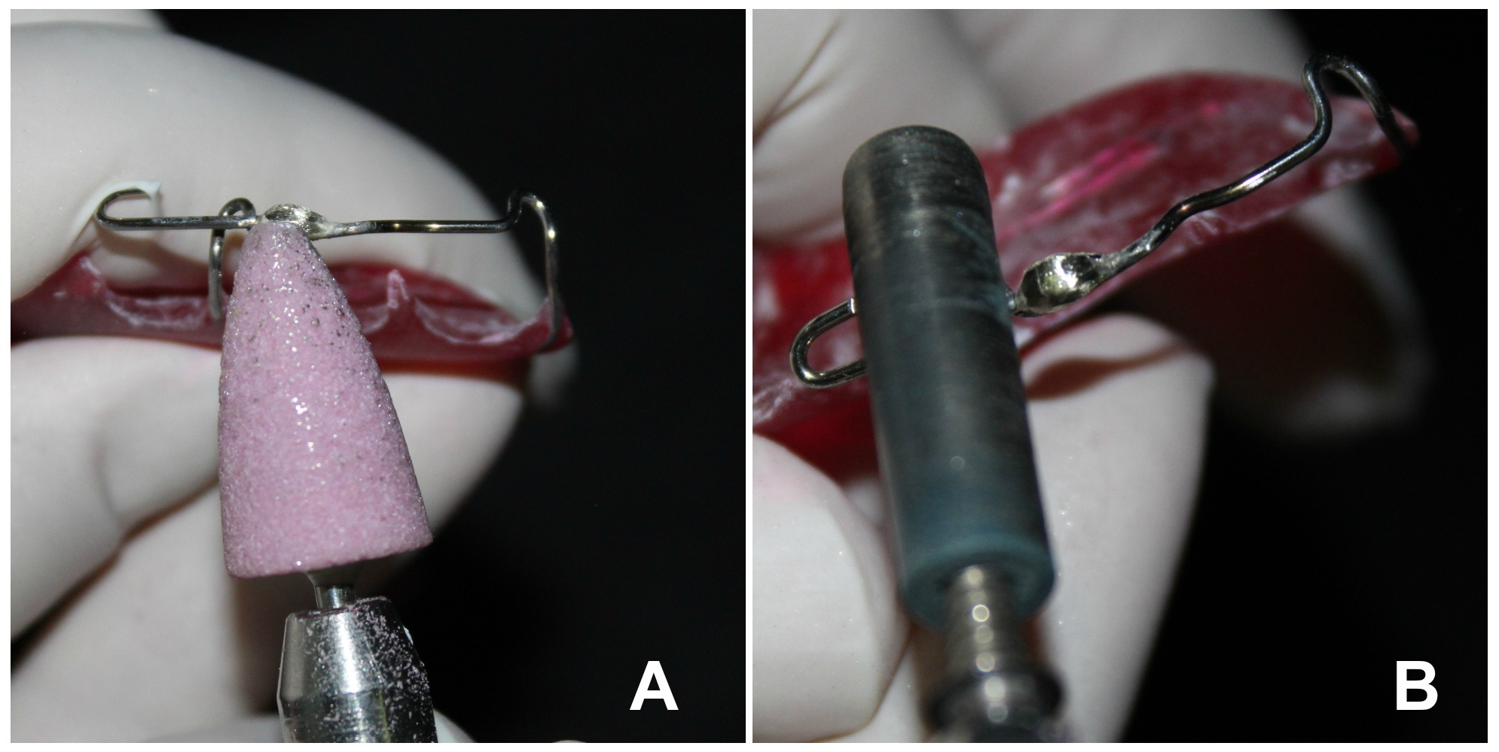
Se procede a medir el retenedor en el modelo ya recortado, para marcar a nivel de premolares el gancho que servirá de retención para el elástico, la posición del gancho puede ser modificada de acuerdo a las necesidades del paciente y a la posición que ocupe el espacio interproximal en la arcada. (Figura 18)

Figura 19. Recorte y pulido de la soldadura. Fuente directa.
Clínica de Ortodoncia CIEAO-UAEM.

Se recortan los excedentes con pinzas de corte pesado (Figura 18.C) y se pule la soldadura con una piedra rosa con la pieza de baja velocidad, a continuación se utiliza una punta de hule verde para pulir la superficie soldada. (Figura 19)
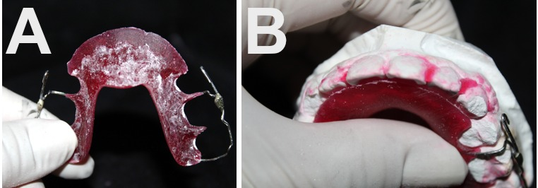
Figura 20. Medición del retenedor recortado sobre el modelo de trabajo. Fuente directa.
Clínica de Ortodoncia CIEAO-UAEM.

Con un fresón de carburo se realiza un ligero desgaste en la zona palatina de los dientes anteriores en los que se encuentra el espacio o se desea retroinclinar.
Verificar que quede un espacio libre entre el acrílico y la cara palatina de los dientes anteriores. Este espacio servirá como límite para los movimientos en sentido anteroposterior. (Figura 20)
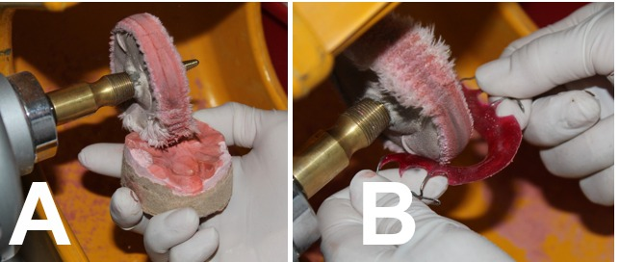
Figura 21. Pulido con pasta rosa. Fuente directa.
Clínica de Ortodoncia CIEAO-UAEM.

Una vez que se consigue una superficie lisa y homogénea se realiza el pulido, empleando una manta y pasta rosa, se comienza el pulido en el motor de banco a una velocidad lenta. (Figura 21)
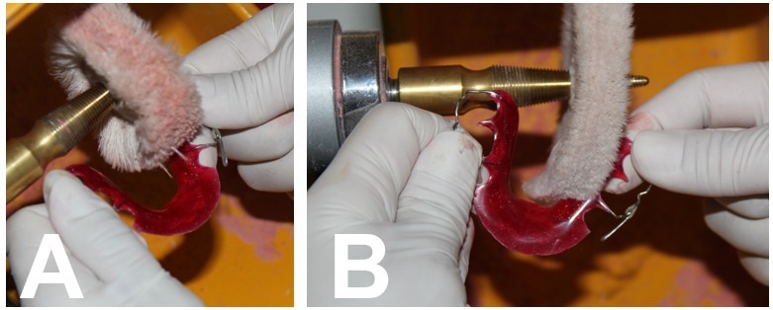
Figura 22. Pulido de la superficie con un disco de manta limpia. Fuente directa.
Clínica de Ortodoncia CIEAO-UAEM.

Alternando con un disco de manta limpia, repetimos el proceso alrededor de tres veces sobre toda la superficie, hasta conseguir un acabado brillante. (Figura 22)
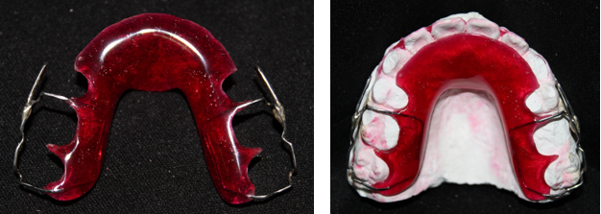
Figura 23. Retenedor superior modificado con el diseño del Dr. Kubodera. Fuente directa.
Clínica de Ortodoncia CIEAO-UAEM.

6.3 Elaboración de retenedor inferior.

6.3.1 Arco vestibular
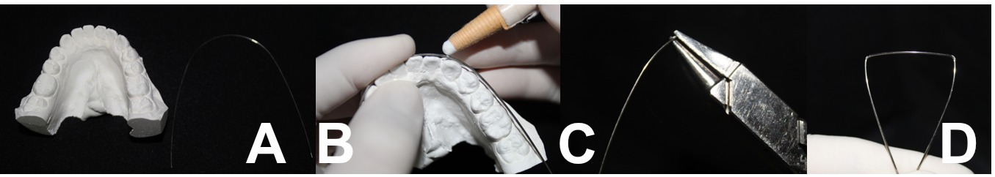

Figura 24. Confección del arco vestibular inferior. Fuente directa. Clínica de Ortodoncia CIEAO-UAEM.

Se posiciona el alambre entre el tercio medio e incisal de los dientes anteriores.
Se realizan unas marcas donde iniciaran las ansas (lóbulo mesial del diente) y con la pinza de dos picos se realiza un doblez hacia gingival de 90°. (Figura 24)
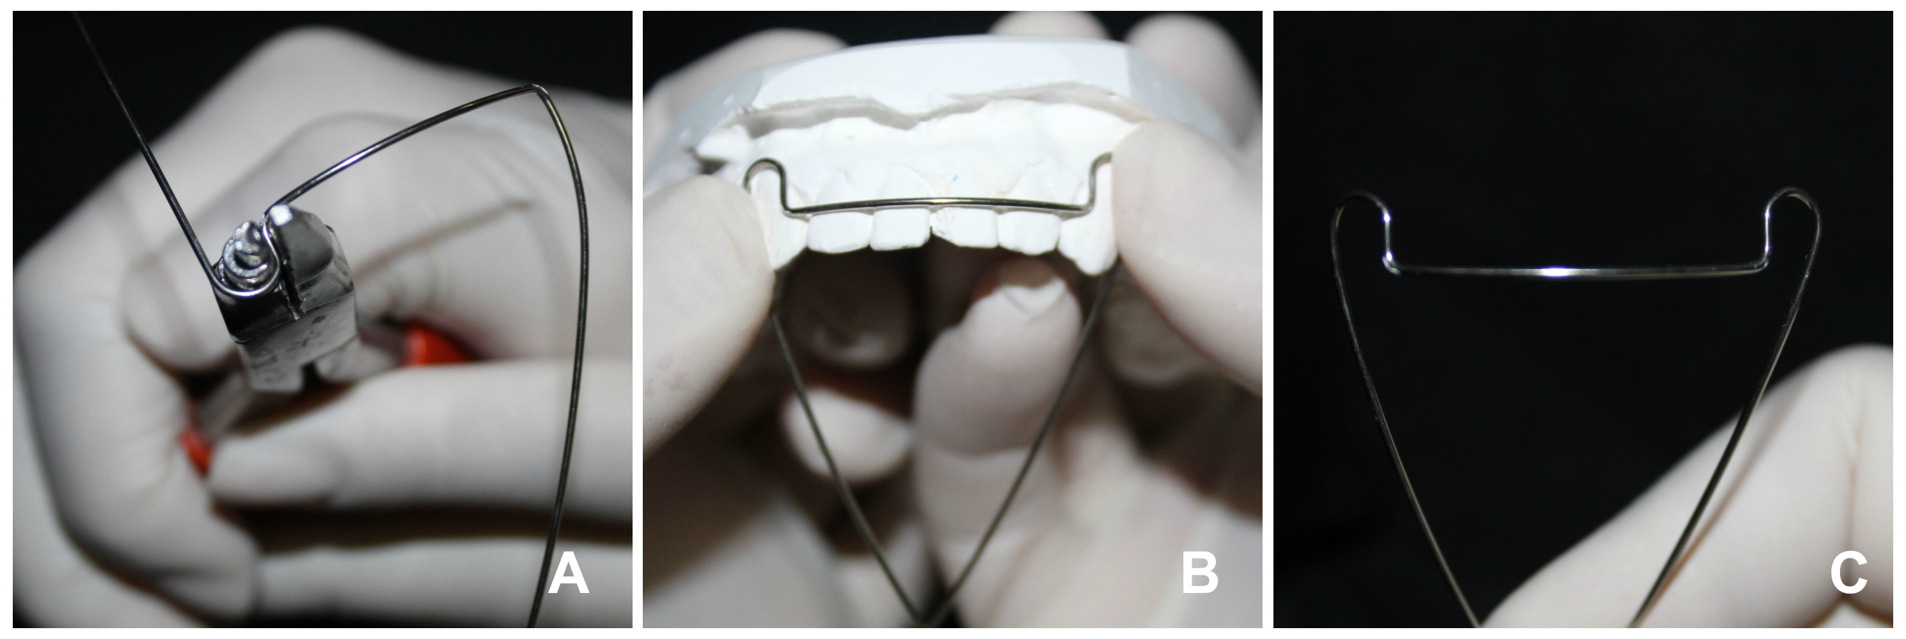
Figura 25. Confección de omegas. Fuente directa.
Clínica de Ortodoncia CIEAO-UAEM.

Con la pinza dos picos o con una pinza de Nance se realiza un ansa en forma de omega sobre los caninos. La altura de las ansas debe ser de 1-2mm del borde gingival de los caninos (o de los premolares, en caso de que los dobleces se hagan sobre estos dientes) y el ancho debe abarcar desde el lóbulo mesial hasta la cara distal del canino o premolar según sea el caso. (Figura 25) En esta etapa se debe asegurar que el arco pase exactamente a la mitad de las caras vestibulares de todos los incisivos y que el alambre esté en contacto con las superficies dentarias. (Figura 26. A)
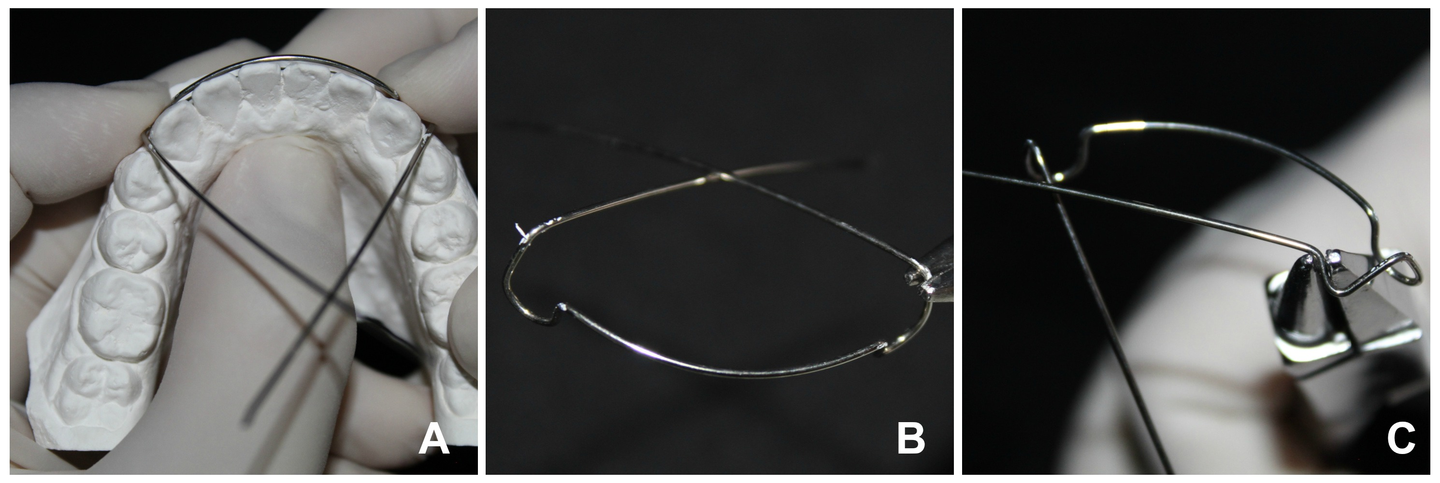
Figura 26. Ajuste del arco vestibular inferior al modelo de yeso. Fuente directa.
Clínica de Ortodoncia CIEAO-UAEM.

A continuación es necesario hacer una marca donde inicia el punto de contacto entre ambos dientes, esto para no interferir con la oclusión de esta zona. (Figura 26.A- B)
Después se comienza a adosar el alambre al proceso alveolar hasta aproximadamente 4 mm, cuidando no interferir el espacio sublingual. (Figura 27)
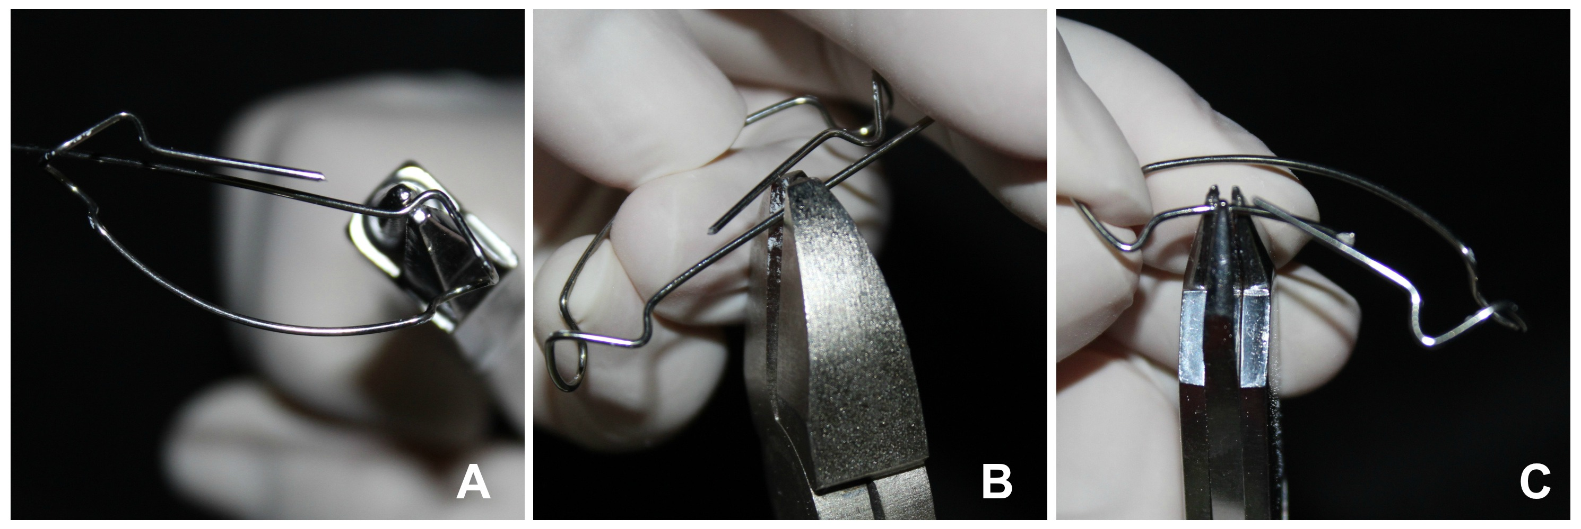
Figura 27. Ajustes para adosar el alambre al proceso alveolar. Fuente directa.
Clínica de Ortodoncia CIEAO-UAEM.

Utilizando unas pinzas “alicate” cortar el excedente de alambre y con ayuda de la pinza de tres picos, dar la curvatura de la zona lingual de los dientes anteriores inferiores teniendo cuidado de no tocarlos. (Figura 27 B-C)
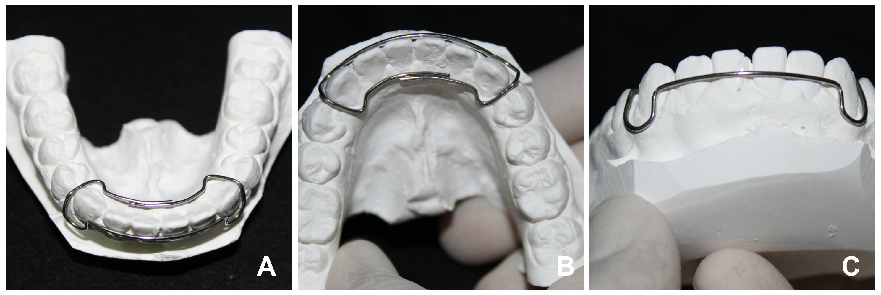
Figura 28. Arco vestibular inferior. Fuente directa.
Clínica de Ortodoncia CIEAO-UAEM.

En esta etapa se debe asegurar que el arco pase exactamente a la mitad de las caras vestibulares de todos los incisivos y que el alambre esté en contacto con las superficies dentarias, pero teniendo cuidado en la superficie palatina de mantener 1mm de separación con los tejidos blandos. (Figura 28)
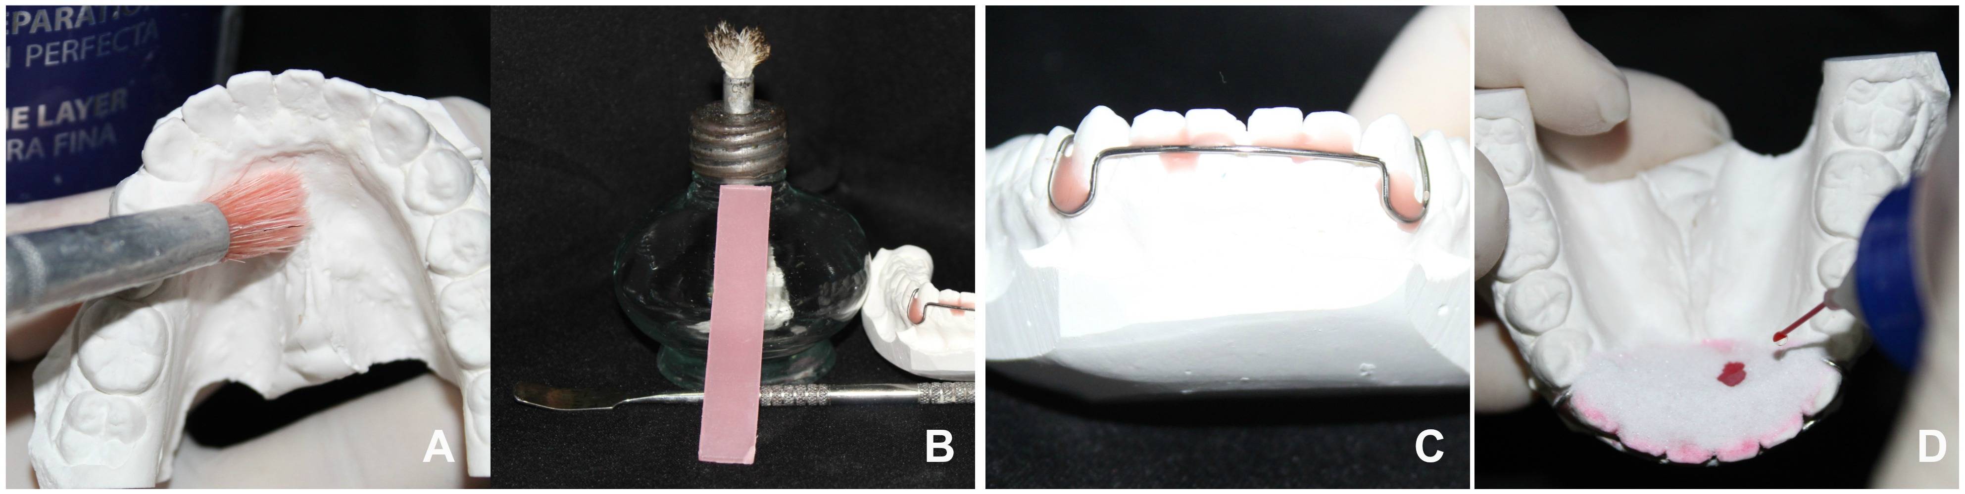
Figura 29. Preparación del modelo de yeso y acrilado. Fuente directa.
Clínica de Ortodoncia CIEAO-UAEM.

Colocar separador de yeso-acrílico al modelo de yeso en las zonas donde se acrilará. Para fijar los ganchos, se utiliza cera toda estación. Luego comenzar el acrilado colocando primero el polvo y después el monómero. (Figura 29)
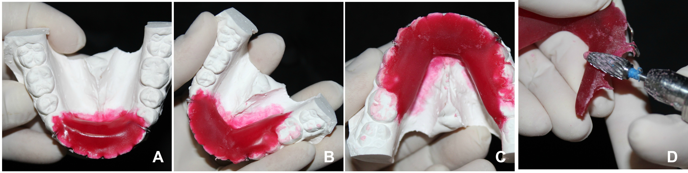
Figura 30. Acrilado de la base. Fuente directa.
Clínica de Ortodoncia CIEAO-UAEM.

Trabajar por segmentos, para asegurar que el acrílico quede debidamente humectado y este sea del grosor adecuado. (Figura 30. A-B)
Se recorta la placa para que no quede demasiado gruesa, y se procura no dejar socavados en el acrílico, dejándolo lo más homogéneo y liso posible. (Figura 30. C-D)

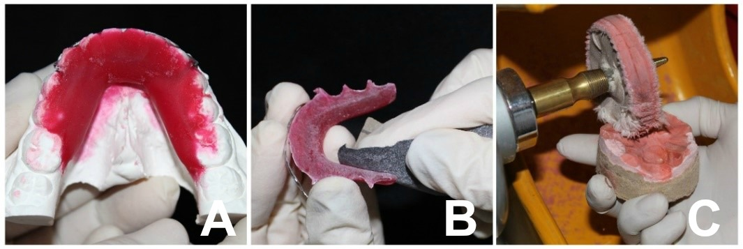
Figura 31. Recorte y pulido de la base acrílica. Fuente directa.
Clínica de Ortodoncia CIEAO-UAEM.

Luego con una lija de agua se lima la superficie para lograr una superficie aún más suave y homogénea, esto facilitará el proceso de pulido más adelante. (Figura 31. B)
Una vez que se obtuvo una superficie regular y homogénea se realiza el pulido. Primero se emplea una manta y pasta rosa para pulir. Posterior a ello, se pasa un disco de manta limpio sobre toda la superficie. (Figura 31.C)
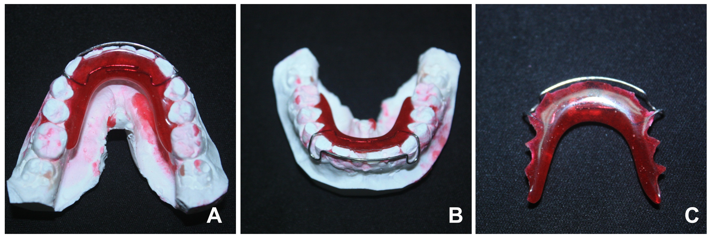
Figura 32. a) Retenedor tipo Hawley Inferior con el diseño del Dr. Kubodera en la placa acrílica y las retenciones posteriores. Fuente directa.
Clínica de Ortodoncia CIEAO-UAEM.

Esta modificación es un diseño del Dr. Kubodera, en el cual las retenciones posteriores se reemplazan únicamente con el esqueleto de acrílico, es cual es debidamente recortado en las los espacios interdentales. Manteniendo así, la longitud de arco y permitiendo la oclusión del sector posterior.

6.4 Colocación del aparato en el paciente.

Se colocó el aparato en la boca del paciente, realizando los ajustes necesarios, como alivios del acrílico en las áreas de irritación (Figura 33).
Se dieron indicaciones a los padres y al paciente sobre los cuidados de los retenedores; se indicó su uso 24 horas al día²² (únicamente retirarlo para comer, cepillar los dientes y cepillar los retenedores o al realizar alguna actividad física).
Respecto al elástico intermaxilar (3/8” 3.5oz Ormco) se instruyó acerca de la manera en la cual debía colocarse el elástico, así como el cambiarlo cada 24 horas.

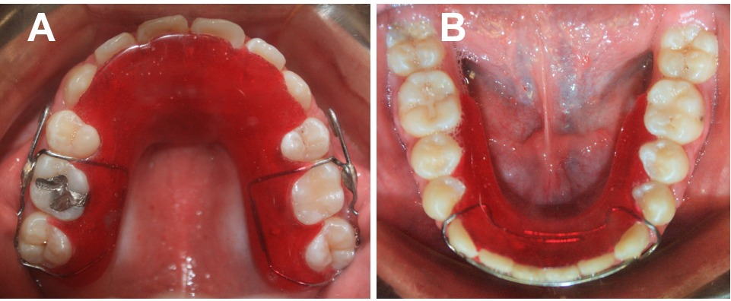
Figura 33. Colocación de retenedores en boca. A) Retenedor superior. B) Retenedor inferior. Fuente directa.
Clínica de Ortodoncia CIEAO-UAEM.

6.5 Seguimiento

Se realizó la primera revisión al primer mes de uso de los aparatos; sin embargo, se observó gingivitis persistente debido a la falta de higiene.
Por lo que se le indicó limpieza dental en conjunto al uso de enjuagues con Clorhexidina al 0,12%.

5.3.4.1 Seguimiento a los 2 meses del tratamiento.

En los primeros meses de tratamiento se mejoró la posición anteroposterior de los incisivos y se logró una disminución de los diastemas y del resalte horizontal.
Se realizó un nuevo desgaste del aparato y se indicó continuar con el uso de elásticos.
Sin embargo, en la siguiente cita la paciente muestra una falta de cepillado por lo que se le indicó nuevamente la limpieza y revisión con el periodoncista. (Figura 34)

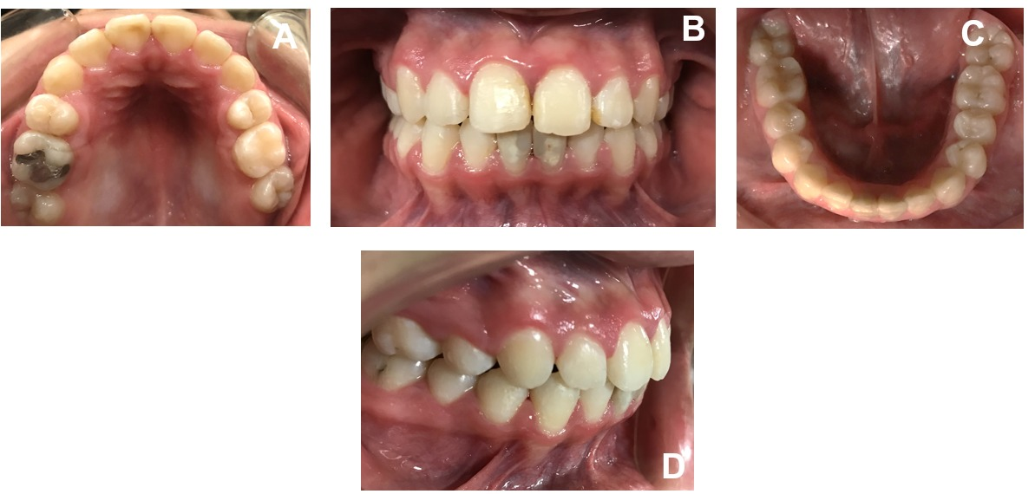
Figura 34. Fotografías intraorales de dos meses de seguimiento. Fuente directa.
Clínica de Ortodoncia CIEAO-UAEM.

Resultados

En este caso al inicio del tratamiento el estado periodontal así como la higiene oral por parte de la paciente no fue favorable. Motivo por el cual se retira la aparatología inicialmente y se remite a tratamiento periodontal, cita a la cual no asiste.
No obstante, se continuó intentando concientizar tanto a la menor como a su familia de la importancia de estos factores, logrando obtener cambios sutiles durante el proceso.
Hasta el momento no se ha documentado el resultado final; sin embargo, se han obtenido cambios notables en algunas estructuras y considerando que la menor aún se encuentra en tratamiento y culminando su etapa de crecimiento y desarrollo, esperamos que al concientizar a la menor y los familiares, se logre en un futuro cercano tener resultados favorables.

DISCUSIÓN

Hemos aprendido de Angle que en la ortodoncia la corrección se mantendrá estable si los dientes están alineado en posiciones normales y siempre con una adecuada retención.
Hoy, sin embargo, sabemos que el resultado a largo plazo de los casos tratados es el verdadero problema de la ortodoncia. A pesar del correcto diagnóstico y tratamiento seguido por una cuidadosa estabilización del resultado final, tendencias a recaída todavía existen en un porcentaje bastante alto en los casos tratados.
En estudios de seguimiento post tratamiento, es evaluada la estabilidad de la oclusión a largo plazo, siendo el resultado a menudo descrito como una recaída.
Por lo tanto, debemos distinguir la recaída rápida a la lenta, que ocurre durante el período para la remodelación de las estructuras periodontales de los cambios tardíos durante la retención. Muchos factores causantes para el último tipo de "recaída" han sido discutidos, es importante tener en cuenta que estos cambios continuos generalmente no puede distinguirse de los procesos normales de envejecimiento, esto ocurre independientemente de si una persona había sido tratado ortodóncicamente o no.¹⁶
Mantener los dientes en su nueva posición después del tratamiento ortodóncico es una problemática observada por Kingsley en 1880; ¹⁴ al respecto, Angle también señaló que el tiempo requerido para mantener el resultado del tratamiento debía ser acompañado de un aparato adicional y que su tiempo de uso tiende a variar respecto a varios factores; la edad del paciente, la oclusión lograda, las causas de la maloclusión, los movimientos dentales logrados, la longitud de las cúspides, la salud de los tejidos, entre otras variables, por lo que indicó que dicho tiempo puede tener una duración que va desde días a un año o más.
Por otro lado, algunos especialistas creen que conservando ciertas claves de la oclusión tales como la forma de arcada (el ancho intercanino), aplanando los puntos de contacto interdental (stripping) o se realizando fibrotomías, la retención casi no será necesaria. Sin embargo otros sugieren que si se desea que los dientes conserven su nueva posición, la retención debe ser permanente. ¹⁶
La razón de la lenta remodelación de la los tejidos supraalveolares después del movimiento del diente probablemente relacionado con la calidad de los grupos de fibras particulares cuya función principal es proteger el proceso alveolar y conservar el contacto interproximal del diente. Eliminar tales contactos permitirá que las fibras transeptales se contraigan y produzcan la aproximación de los dientes adyacentes.
Debemos darnos cuenta que nuestro conocimiento de las reacciones de las estructuras de soporte aún está incompleto y solo hemos limitado información sobre el comportamiento de diferentes estructuras durante y después del movimiento de ortodoncia. Esta Incluye no solo las fibras de colágeno en PDL y encía, pero también la sustancia fundamental, fluidos tisulares, sangre y circulación linfática.
Muchos posibles causales se han discutido los factores de recaída, acompañados por conclusiones de causa y efecto para guías clínicas, como la edad del paciente, la duración de la retención, rotación mandibular, dimensiones del arco, terceros molares, tamaño del diente, base apical, posición mandibular incisivos, hábitos orales y la habilidad del operador. La mayoría de estos factores causales puede relacionarse con procesos normales de desarrollo. ¹⁶
Se ha demostrado que se mantiene una alineación satisfactoria en menos del 30% de los pacientes tratados con ortodoncia, y es probable que el 20% de los pacientes muestren un marcado apiñamiento posterior a la retención.
Sin embargo, estudios recientes mostraron, el ancho y la altura intercaninos estrechos pretratamiento irregularidad del incisivo para ser predictores significativos de la recaída posterior a la retención.
Los movimientos dentales se ven afectados por la densidad del hueso. En ratas jóvenes con poca densidad ósea tanto la cantidad total como la tasa de movimiento de los dientes de ortodoncia fueron más rápidas que en los animales adultos.¹⁸
Las deficiencias maxilares transversales y el hacinamiento son problemas comunes a menudo tratados con un arco de expansión. Los efectos adversos bien documentados de la expansión dentoalveolar incluyen propinas dentales y pérdida de hueso alveolar vestibular.
La expansión provoca una inclinación incontrolada o la inclinación de la corona bucalmente en relación con la raíz, lo que ocurre porque las fuerzas se aplican oclusales al centro de resistencia del diente (COR). La inclinación incontrolada concentra la presión en la porción más coronal del hueso alveolar bucal, lo que lleva a la reabsorción del hueso crestal.
Es posible mover premolares maxilares corporales bucalmente con una inclinación mínima. Aproximadamente 2 mm de pérdida del hueso vestibular se produce con los movimientos de los dientes, produciendo nueva formación de hueso en el lado perióstico de la cortical vestibular en respuesta al movimiento dental.
A pesar de esta ganancia ósea, existe una disminución neta en el grosor del hueso vestibular al realizar dicho movimiento. Sin embargo, nueva formación ósea continúa formándose durante el período de consolidación.
La magnitud de las fuerzas de ortodoncia ha recibido mucha atención, la mayoría de los estudios realizados sobre esto se enfocan en los efectos de las fuerzas de ortodoncia con diferentes magnitudes en el movimiento activo de los dientes. La relación entre ortodoncia con fuerzas continuas y la cantidad de recaída no ha sido investigada lo suficiente en la literatura.¹⁹
En un estudio realizado en conejos, investigaron los efectos en la recidiva de dos fuerzas de movimiento activo. 20 y 60 gramos de fuerza se aplicaron a los incisivos de los conejos para crear movimiento dentales, y luego se permitió que los dientes recayeran libremente sin ningún dispositivo de retención.
En todos los animales, la recaída comenzó inmediatamente cuando retiraron la aparatología. Inicialmente se produjo una recaída rápida, después la tasa de recaída disminuyó gradualmente hasta que se estabilizó. El primer día, una recidiva del 37% y 41% ocurrió en grupos de fuerza de 20 g y 60 g respectivamente. Este resultado coincide con los estudios previos en la recaída de los dientes movidos rápidamente y la tasa de recaída en los días próximos.
El hallazgo más sorprendente de este estudio fue la rápida recidiva en los días iniciales, especialmente en el primer día, después de liberar los dientes. Este hallazgo indica que una significativa tendencia a la recaída se producida debido al estiramiento de los tejidos periodontales después del tratamiento de ortodoncia.¹⁷
Cuando se comparan los retenedores fijos contra los removibles, estos en general presentan muchas ventajas sobre los retenedores fijos; debido a que no permite que se abran espacios en casos de extracciones, impiden que los incisivos, premolares y molares roten; además son un auxiliar como mantenedores de espacios en pacientes que van a recibir una prótesis o incluso pueden ser modificados para generar movimientos ortodóncicos corrigiendo algunas irregularidades dentales.
M. Sánchez Molins, L. Bardolet Fernández, J.M. Ustrell Torrent; en su estudio, analizaron la recidiva post-tratamiento. La muestra de 100 pacientes tratados con ortodoncia fija y/o funcional, y diferente aparatología de retención. Observaron que las maloclusiones con más tendencia a la recidiva post-tratamiento eral el apiñamiento (37, 8%) y la rotación (21, 6%). En cuanto a la retención, los aparatos con los que hubo un mayor porcentaje de recidiva fueron el posicionador prefabricado (44, 4%) y las placas de Hawley (33, 9%).²⁰
Para poder conservar con éxito los resultados finales obtenidos con la ortodoncia, es necesario aplicar un concepto interdisciplinario, en el que se tienen en cuenta todas las alteraciones que cabe esperar por el envejecimiento del órgano masticatorio y el entorno que lo rodea.²¹

CONCLUSIONES

Desde hace más de 100 años se han analizado los resultados de los tratamientos ortodóncicos y controlar su evolución en cuanto a la estabilidad y las recidivas. Pese a que la amplitud de las posturas va desde el rechazo total hasta el postulado de una retención de por vida, actualmente la retención ocupa un lugar afianzado en el complejo del tratamiento ortodóncico. ²¹
A partir del momento en el que se están sentando las bases de un tratamiento ortodóncico, es importante comenzar a contemplar que terminado este, la retención jugará un papel tan transcendental como el tratamiento en sí. Factores como son estabilidad de los resultados y calidad, estado inicial del paciente, higiene oral del paciente así como sus expectativas, preferencias y conformidad, tendrán que contemplarse para la correcta selección del aparato de retención.
El éxito de los aparatos de retención, se atribuye principalmente al uso constante de los mismos debido a la buena cooperación del paciente y en algunas ocasiones de su sistema de apoyo. Por esto se atribuye el énfasis y la facilidad del clínico para exponer los motivos, importancia y consecuencias de su adecuado uso al paciente.
Sin embargo, es de esperarse una falta de cooperación o rechazo por continuar con el uso de la aparatología fija, entre otros factores hay un sin número de posibilidades para que esto suceda. Es por esto la importancia del conocimiento, creatividad y manejo del clínico de la utilización de otro tipo de herramientas que le permitan continuar realizando los movimientos dentales con una biomecánica eficiente.
Gracias a el empleo de este retenedor, pacientes que tiene un tratamiento ortodóncico inconcluso, tiene la posibilidad de obtener los resultados deseados con el uso de este aparato, ya que es factible realizar un cierre de espacios y mejorar la sobremordida sin poner en riesgo la integridad del órgano del esmalte.
Será entonces trabajo de otodoncista establecer un enfoque adecuado para cada caso haciendo las modificaciones necesarias a cada aparato según las necesidades del paciente.

REFERENCIAS

1. Graber, T M, Vanarsdall, R L, WL, K. Ortodoncia: Principio y Técnicas actuales. 4ª Ed. Madrid, España. Editorial Elsevier. 2006. Pp. 1118-1119.

2. Weinberger BW. Orthodontics: An Historical Review of Its Origin and Evolution—Volume 2. St Louis, Mo: Mosby; 1926:487.

3. Case C. Retention of dental orthopedia In Dental orthapedia and correction of cleft palatal. Chicago. 1921, Cs Case.

4. Lufkin AW. A History of Dentistry. Chapter XVI. Philadelphia, Pa: Lea & Febiger; 1948:254–270.

5. Lundström AF. Malocclusion of the teeth regarded as a problem in connection with the apical base. Internatio5nal Journal of Orthodontia, Oral Surgery and Radiography. 1925 Dec 1;11(12):1109-33.

6. McCauley CM. Preventive orthodontia. International Journal of Orthodontia and Oral Surgery (1919). 1921 Oct 1;7(10):529-33.

7. Nance HN. The limitations of orthodontic treatment: I. Mixed dentition diagnosis and treatment. American Journal of Orthodontics and Oral Surgery. 1947 Apr 1;33(4):177-223.

8. Griever Margolis HI. The axial inclination of the mandibular incisors. American Journal of Orthodontics and Oral Surgery. 1943 Oct 1;29(10):571-94.

9. Tweed. Hernández-Sayago E, Espinar-Escalona E, Barrera-Mora JM, Ruiz-Navarro MB, Llamas-Carreras JM, Solano-Reina E. Lower incisor position in different malocclusions and facial patterns. Medicina oral, patologia oral y cirugia bucal. 2013 Mar;18(2):e343.
10. Proffit W. Ortodoncia Contemporánea. 5ª ed. España: Elsevier. 2014. Pp 612-614.

11. Rodríguez E E, Casas-Araujo R. 1001 Tips en Ortodoncia y sus secretos. Caracas, Venezuela. Editorial Amolca, 2007. Pp 335-344.

12. Rodríguez E E. et al. Ortodoncia contemporánea. Diagnóstico y Tratamiento. 2a ed. Caracas, Venezuela. Editorial Amolca, 2008. Pp 247-250.

13. Dewry M. Some principies of retention. Ame Dent. 1909; 8:254.

14. Grohmann, U. Aparatología en Ort
opedia funcional. Atlas gráfico. Caracas, Venezuela. Editorial Amolca, 2002. Pp 34-37.

15. Uribe Restrepo, G A. Ortodoncia, Teoría y Clínica. Primera Edición. Bogotá, Colombia Corporación para Investigaciones Biológicas, 2004. Pp 550.

16. Thilander B. Recaída de ortodoncia versus desarrollo natural AJO-DO.2000; 117(5): 562-563.
17. Kilic N, Oktay H, Ersoz M. Effects of force magnitude on relapse: An experimental study in rabbits. AJO-DO.2011; 140(1): 44-50.

18. Rothe L, Bollen A, Little R, Herring S, Chaison J, Chen C, Hollender L. Trabecular and cortical bone as risk factors for orthodontic relapse. AJO-DO.2000; 117(5): 562-563. AJO-DO.2006; 130(4): 446-484.
19. Christoph K, Buschang P, Campbell P, Feng J,Taylor R, Jacob H. Effects of transverse bodily movements AJO-DO.2020; 157(4): 490-502.

20. Sánchez M, Fernández B, Ustrell J. Estudio de la recidiva finalizado el tratamiento de ortodoncia. Dialnet. 2003; 22(1): 7-12.

21. Rudzki I, Kirschneck Ch. Retención y recidivas en ortodoncia. Dialnet. 2017; 5(7): 520-527.
22. Andhare P, Datana S, Agarwal SS, Chopra SS. Comparación de la descomposición de la fuerza in vivo e in vitro de cadenas/módulos elastoméricos: una revisión sistemática y un metanálisis. J World Fed Orthod [Internet]. 2021 [citado el 3 de mayo de 2022];10(4):155–62. Disponible en: https://www.jwfo.org/article/S2212-4438(21)00033-3/fulltext

